# Figure

Ela é um container que vamos usar para colocar algumas coisas dentro dela



Ela serve para gente usar uma imagem por exemplo e colocar mais detalhes dessa imagem

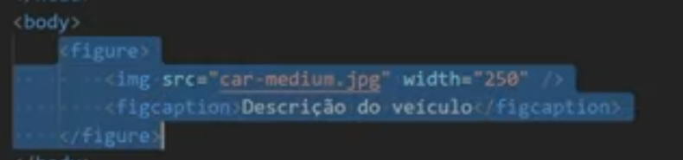

Os robores vai entender que temos uma imagem e essa imagem tem um texto relacionado a ela.

Quando um robô passar por aqui, ele vai entender que temos uma imagem e todas as informações dentro dela está tudo relacionado.

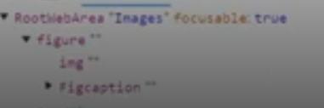

# Picture

Aqui podemos fazer mais coisas, uma dela é colocar: Se a tela do usuário tiver menos que 600px exibir outra imagem.

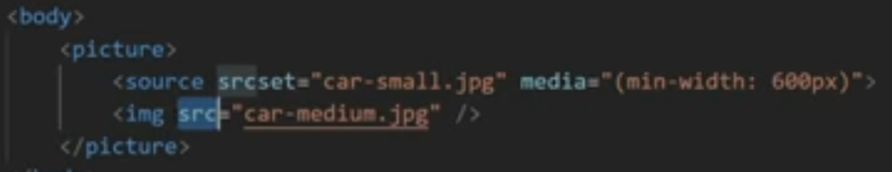

O ideal aqui é que a gente tenha várias versões de uma única imagem, para de acordo com a tela do usuário a gente ir colocando outras imagens.

